Муниципальное бюджетное дошкольное образовательное учреждение общеразвивающего вида "Копьёвский детский сад "Колосок"

Краткосрочный арт- проект

"Разноцветная неделя" в старшей разновозрастной группе

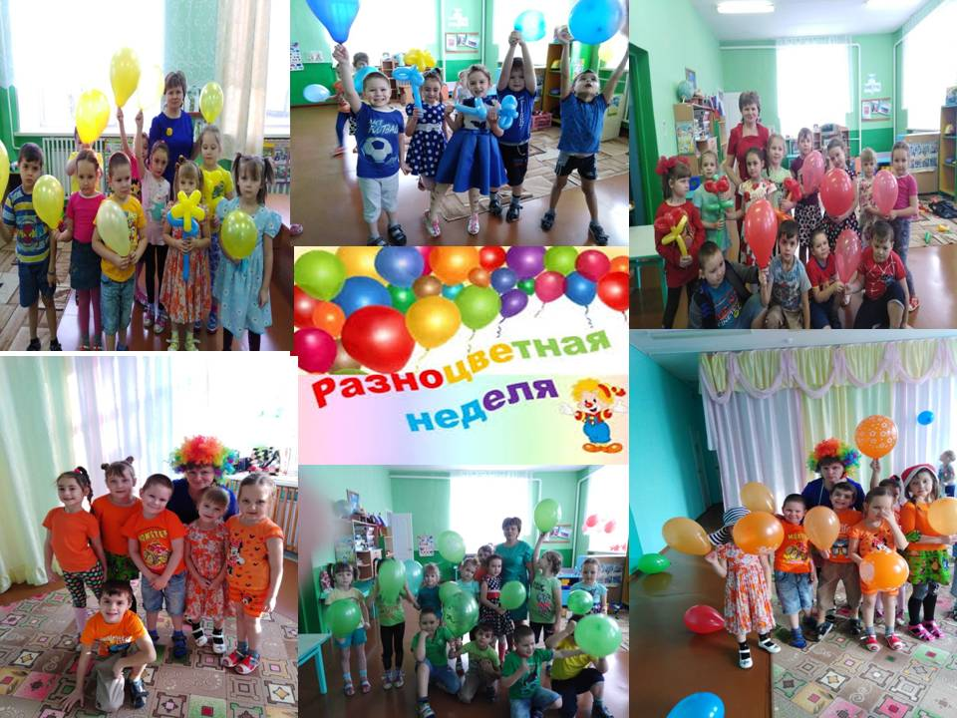

Подготовила и провела:

воспитатель Бельчикова Т.А

2019 год

**ПОЯСНИТЕЛЬНАЯ ЗАПИСКА.**

Танцевали мы и пели,

                                  Так устали, просто чудо!

                                     Разноцветную неделю

                                 Мы устроим вам повсюду.

                                    Что же это за неделя?

                                 Вы не знаете? Расскажем!

                                   Это дело — не безделье.

                                Все цвета мы вам покажем.

Пожалуй, трудно отыскать человека, который не любил бы праздники. Особенно если человек этот — ребенок. Он с нетерпением и радостным предвкушением ждет Новый год, и с сосредоточенным сопением готовит подарок для мамочки к 8 марта. Постоянные, повторяющиеся из года в год праздники и традиции как бы структурируют время малыша, оставляют на жизненном пути четкие вехи. Это очень важно для ребенка, потому что приносит ощущение незыблемости и постоянства окружающего мира. Любимые праздники и традиции станут для него путеводной звездочкой и, возможно, останутся самыми дорогими воспоминаниями детства.

И если к таким праздникам, как Новый год или День рождения мы готовимся заранее, придумываем сценарий, обсуждаем, кого пригласить и что приготовить, то есть множество поводов для веселья, которые не требуют никакой подготовки. Уверяю вас, что праздник можно устраивать хоть каждый день!

В июне подготовительная группа нашего детского сада, с целью психологической разгрузки и снятия эмоционального напряжения, прошла «Разноцветная Неделя».

**Актуальность проекта:**

Заботясь о развитии творческих способностей детей, приобщая их к творческому труду, мы, педагоги, создаем необходимые условия для развития технических качеств детей дошкольного возраста. Именно в процессе решения творческих задач, поиска нестандартных способов их решения дошкольники вырабатывают умение критически относиться к окружающему миру, учатся размышлять, мыслить и дискутировать.

Раскрытие и развитие творческих способностей, во многом определяющих будущее детей, не терпит стандартных подходов. Поиск оптимальных путей раскрытия творческого потенциала каждого ребенка, достижения его эмоционального благополучия необходимо вести постоянно, применяя фантазию и творчество, находя свои варианты решений в ходе непосредственного общения и активного взаимодействия взрослых и детей.

На наш взгляд, детско-взрослый арт-проект «Разноцветная неделя» - актуальное, интересное путешествие по стране творчества, положительных эмоций и позитивного жизненного настроя.

**Идея проекта:**

Совместная деятельность детей, родителей, воспитателей по сохранению и укреплению физического и психического здоровья.

**Тип проекта:**

По доминирующей в проекте деятельности: творческий.

По содержанию: обучающий.

По числу участников проекта: групповой .

По времени проведения: краткосрочный (1 неделя).

По характеру контактов: ребенок и семья, в рамках ДОУ.

По профилю знаний: многопредметный.

По характеру участия ребенка в проекте: участник от зарождения идеи до получения результата.

**Цель проекта:**

Создание оптимальных условий, благоприятного эмоционального микроклимата для творческого, интеллектуального процесса в котором дошкольники получат возможность раскрытия и развития творческого личностного потенциала, совершенствования сознания и эмоционального насыщения в процессе детско-взрослого взаимодействия.

**Задачи:**

* Создать условия для эмоциональной насыщенности детского творчества, становлению эвристической структуры личности;
* Содействовать развитию творческого, интеллектуального, чувственного и эмоционального потенциала каждого ребенка;
* Создать условия для раскрытия и развития творческих способностей и интеллектуальных способностей детей;
* Помочь детям понять, осознать значимость позитивного отношения к жизни;
* Создать условия для раскрытия личностной индивидуальности воспитанников, родителей и педагогов;
* Воспитывать теплые чувства к месту, где ты живешь;
* Содействовать активному, творческому взаимодействию «Ребенок - Родитель», «Ребенок - Педагог », «Ребенок-Ребенок», «Педагог-Педагог».

**Образовательные области:**«Социально –коммуникативное развитие», «Познавательное развитие/РЭМП», «Художественное творчество», «Физическое развитие», «Безопасность», «Познавательное развитие \Экология»,  «Художественно-эстетическое развитие», «Развитие речи», «Музыкальное развитие».

**Период:**краткосрочный  (1неделя-каждый день посвящается одному цвету).

Понедельник – желтый цвет, вторник – синий цвет, среда –красный цвет, четверг–зеленый цвет, пятница – оранжевый+ разноцветный.

На столах салфетки определенного цвета, на стенах – картинки и воздушные шары такого же цвета.

Родителям предложили одевать детей так, чтобы в одежде присутствовал данный цвет.

**Этапы реализации проекта:**

I этап – подготовительный.

* Определение темы проекта.
* Формулировка цели и определение задач.
* Подбор материалов по теме проекта.
* Составление плана основного этапа проекта.

**II этап – основной (практический).**

Внедрение в воспитательно-образовательный процесс эффективных методов и приёмов по формированию у дошкольников цветового восприятия (красный, желтый, зеленый, синий, оранжевый).

**III этап – заключительный.**

* Оформление материала о проекте в родительском уголке.
* Составление портфолио проекта.

**Содержание работы в процессе реализации проекта:**

**Понедельник - «Путешествие в Желтое королевство».**

Жёлтый — самый яркий цвет!

Словно солнце, первоцвет,

Ярко-жёлтая кувшинка,

А в ромашке — серединка

В. Черняева.

1. Игровая деятельность:

* Дидактические игры: «Давайте познакомимся – Я Оранжевый, Желтый», "Найди и назови все желтое", «Найди желтый цвет на одежде друга»;
* Подвижные игры: «Попади в корзину» – поднимать и бросать мяч двумя руками в корзину, развивать координацию движений.

Оборудование: корзина желтого цвета и мячи желтого цвета.

* Упражнения на дыхание: «Бабочка и цветы» - развивать речевое дыхание, формировать умение делать плавный и длительный выдох. Оборудование: бабочки, цветы желтого цвета (по количеству детей).
* Упражнение на развитие мелкой моторики рук: «Солнечные зайчики» - развивать умение включаться в игровые действия.

Оборудование: маленькие зеркальца.

1. Познавательная деятельность:

* Формирование целостной картины мира: «Кому нужен желтый цвет?».
* РЭМП: дидактическая игра «Сложи узор» - желтый коврик, «Внутри, снаружи» с использованием желтых предметов;

III. СКР.

     Опыты с водой «Цветная вода» – познакомить детей со свойствами воды (прозрачная, непрозрачная, можно окрасить в желтый цвет), делать растворы разной концентрации, чтобы увидеть разные оттенки одного цвета.

Оборудование: прозрачные стаканчики, вода, гуашь желтого цвета,

тканевые салфетки.

1. Развитие речи.

* Рассказывание-игра "Желтая сказка".
* Заучивание стихотворения «Солнечный зайчик»

Цель: учить понимать стихотворное произведение, развивать и активизировать словарь детей.

Оборудование: игрушка-солнышко.

* Чтение «Сказочка про ясное Солнышко» Тамара Маршалова
* Просмотр мультфильма «Кисточка Петти – желтый цвет»
* Рассматривание иллюстраций «Что какого цвета».
* Отгадывание «желтых» загадок;

1. Художественное творчество:

* Рисование: экспериментирование с красками – желтый + красный = оранжевый
* Лепка из пластилина «Такси»
* Конструктивная игра «Желтый городок»

Цель:  закреплять навык построек из кирпичиков, кубиков, пластин разных по величине, формировать умение общаться и помогать в процессе обыгрывания построек, способствовать усвоению слов-названий для обозначения строительных деталей.

Оборудование: кирпичики, кубики, пластины желтого цвета разной величины.

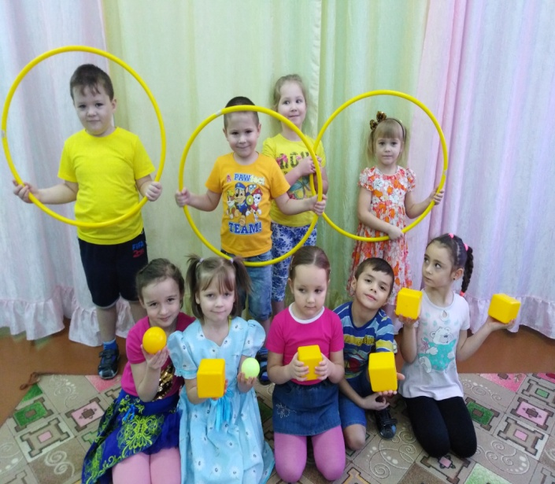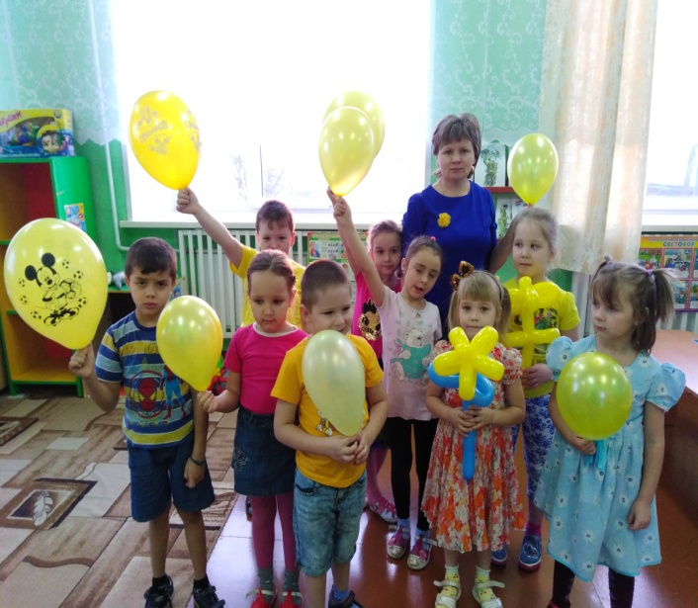

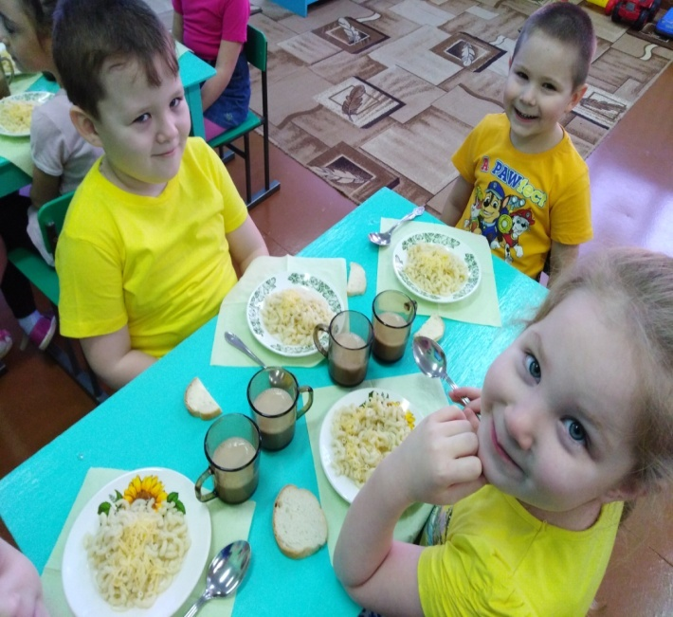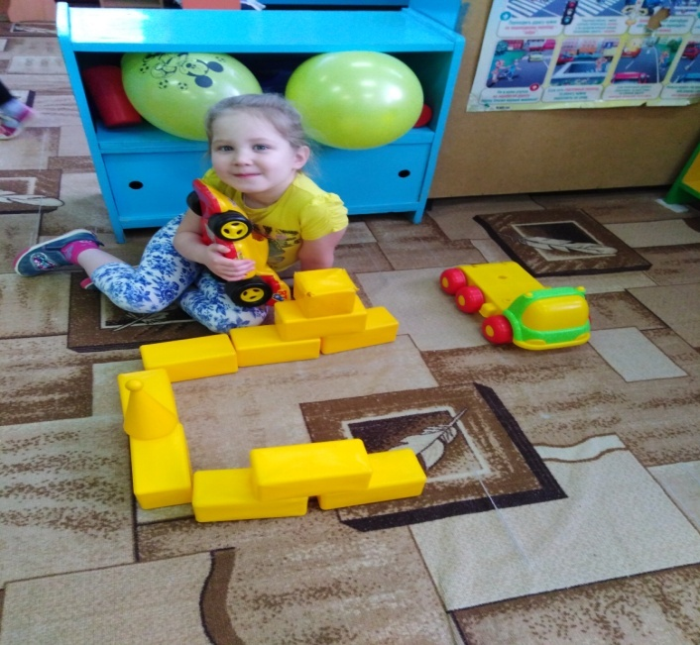

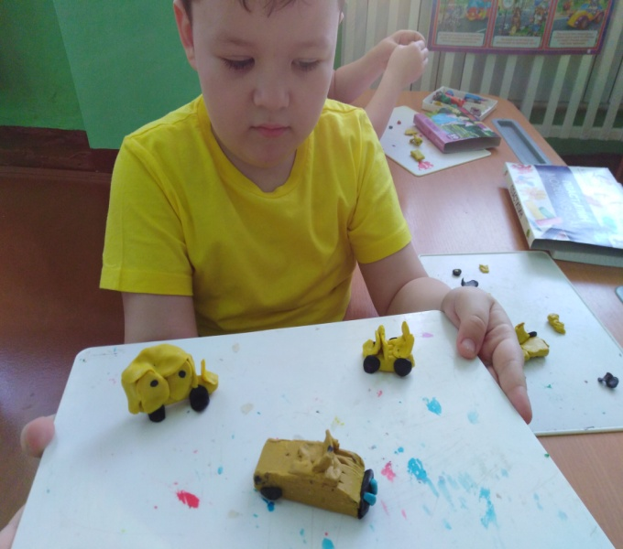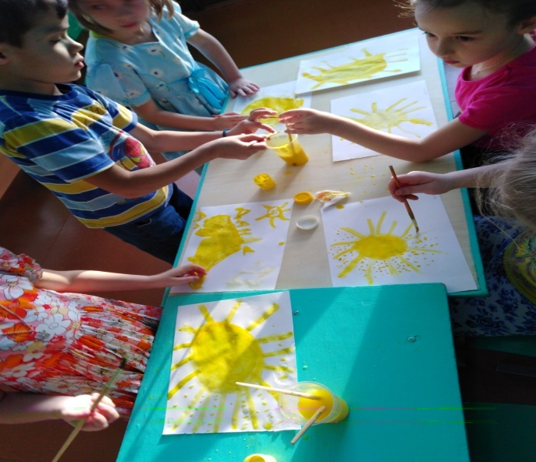

**Вторник – «Путешествие в Голубое королевство».**

А небесную лазурь,

Море после хмурых бурь

Голубой подарит цвет.

Бесподобен с ним рассвет.

И искриться в Новый год

Голубея снег и лёд

Е. Горева.

  1.Игровая деятельность:

* Дидактические игры: "Найди и назови все голубое", «Давайте познакомимся – Я Голубой, Синий», «Каждый предмет на свое место», «Раз, два, три, четыре, пять будем куклам помогать».
* Подвижные игры: «За голубой», «Иди по голубой дорожке, найдешь голубые сапожки».
* Упражнение на развитие мелкой моторики рук: пальчиковая гимнастика «Синие лужи весны». ( Голубые, синие небо и ручьи.  В синих лужах плещутся стайкой воробьи).

1. Познавательная деятельность:

* Формирование целостной картины мира: «Волшебница Вода».

Цель: формирование познавательной активности.

* РЭМП: Игра «Привет с планеты Счетоводов», «В какой руке сколько?».

III. Беседы: «Природа цвета и цвет природы», « Где можно встретить воду».

1. Решение проблемной ситуации. «Что обозначено на глобусе голубым цветом?»

VII. Развитие речи.

* Заучивание стихотворения Ю. Прокопьева «В небе ярко-голубом»
* Чтение рассказа «Письмо от Незнайки», «Сказка про цвета».
* Просмотр мультфильма
* Просмотр презентаций: «Голубая планета»
* Чтение стихотворений: А. Маркова  «В какой из многочисленных цветов. Окрашено всё небо над тобою?»
* Отгадывание «синих» загадок;

1. Художественное творчество:

* Рисование «Раскрась голубым цветом», «Кораблик».

Цели: Учить узнавать и называть голубой цвет.

1. Музыка. Прослушивание фонограммы «Шум моря».

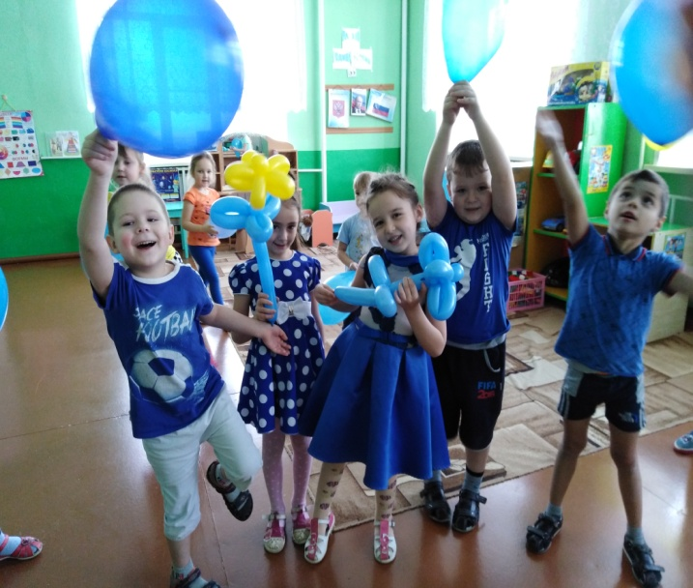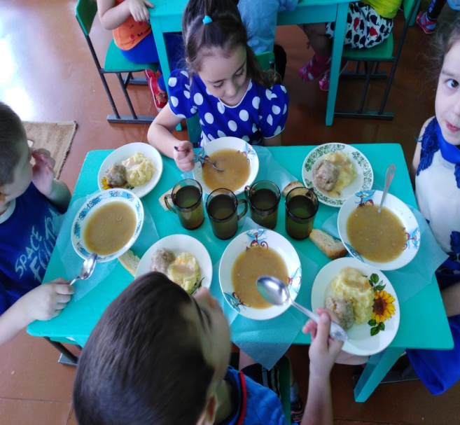

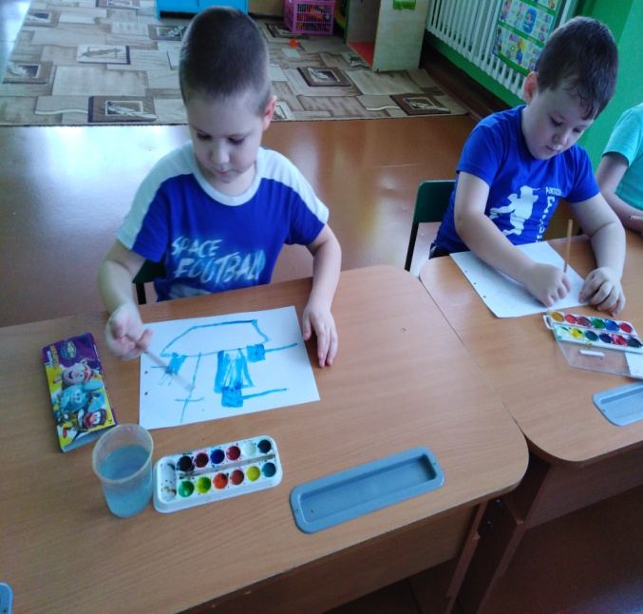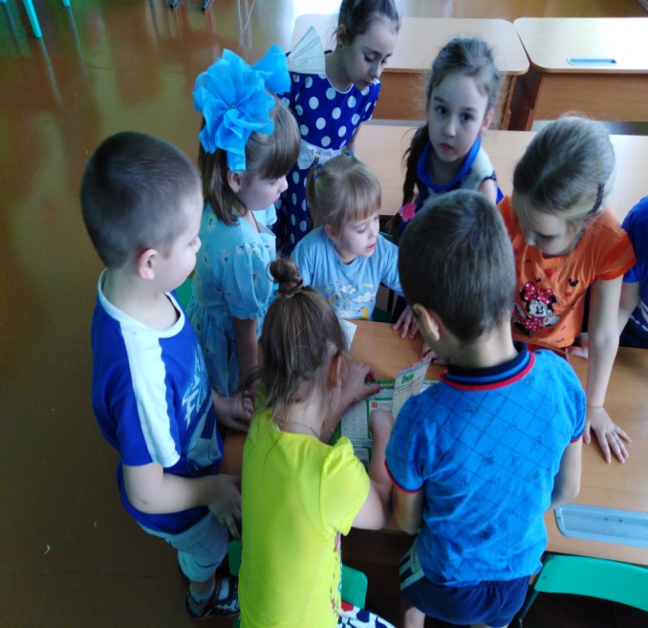

**Среда - «Путешествие в Красное королевство».**

Красное яблоко на зелёной ветке,

Красная смородина яблони соседка,

Красная рябина, красная малина!

Всё на свете красное –самое прекрасное!

М. Янушкевич

1. Игровая деятельность:

* Дидактические игры: «Давайте познакомимся – Я Красный», «Цветные предметы», "Найди и назови все красное";
* Подвижные игры: «Красная ленточка»
* Упражнения на дыхание: «Красный шарик»

Цель: развивать речевое дыхание, формировать умение делать плавный и длительный выдох.

* Упражнение на развитие мелкой моторики рук.

1. Познавательная деятельность:

* РЭМП: «Блоки Дьенеша»

III. Беседы.

« Что бывает красным?»,

1. Решение проблемной ситуации.

« Что будет, если не станет красного цвета?»

1. Развитие речи.

* Творческое рассказывание: "Красная сказка";
* Заучивание стихотворения С. Михалкова «Если свет зажёгся красный, Значит двигаться опасно».
* Просмотр мультфильма « Красная шапочка» ;
* Просмотр презентаций:
* Отгадывание «красных» загадок;

1. Художественное творчество:

* Рисование: «Красного цветка».

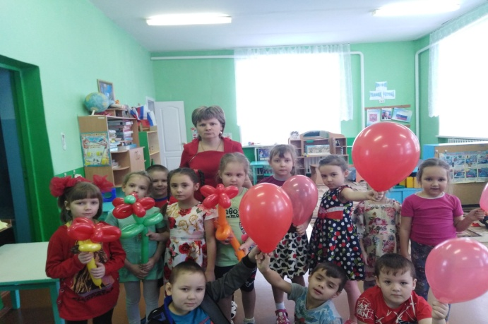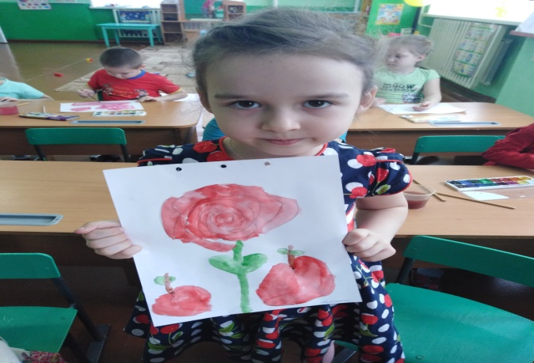

**Четверг  - «Путешествие в Зеленое королевство».**

Цвет зелёный у листочка,

Подо мхом зелёным кочка,

И зелёные иголки

Целый год растут на ёлке.

В. Косовицкий

1. Игровая деятельность:
   * Дидактические игры: «Давайте познакомимся – Я Зеленый», "Найди и назови все зеленое"
   * Подвижные игры: «Разноцветные мячики».

Цель игры: упражнять ребенка в бросании мяча вдаль двумя руками.

Оборудование: зеленые мячи.

* Упражнения на дыхание: «Зеленый шарик»

Цель: развивать речевое дыхание, формировать умение делать плавный и длительный выдох.

* Упражнение на развитие мелкой моторики рук: пальчиковая гимнастика «Дерево» (У дерева ствол, на стволе много веток, А листья на ветках зеленого цвета).

1. Познавательная деятельность:

* Формирование целостной картины мира: «В мире зеленого цвета»

Цель: учить детей называть основные цвета спектра. Продолжать знакомить с геометрической формой - круг; пространственными отношениями: выше, ниже.

* РЭМП: «Посчитай зеленые игрушки», «Маленькие и большие елочки»

III. Беседы.

«Любимое комнатное растение».

Цель: формирование представлений о роли комнатных растений в жизни человека.

VII. Развитие речи.

* Творческое рассказывание: Рассказывание "Зеленой" сказки с элементами театрализации.
* Заучивание стихотворения: М. Янушкевич «Зеленая травка, зеленый листок».
* Просмотр мультфильма: «Кисточка Петти – зеленый цвет»
* Просмотр презентаций: «Зелёная планета».
* Чтение стихотворений: «Зелёные стихи» С. Чёрного.
* Отгадывание «зеленых» загадок;

1. Художественное творчество

* Рисование:  «Мой веселый звонкий мяч» (мяч зеленого цвета) –

Цель: учить детей правильно пользоваться кисточкой, уточнить и закрепить зеленый цвет, формировать интерес к рисованию.

Оборудование: игрушечные мячи зеленого цвета, разного размера.

1. Музыкальное развитие.

Прослушивание фонограммы «Звуки природы».

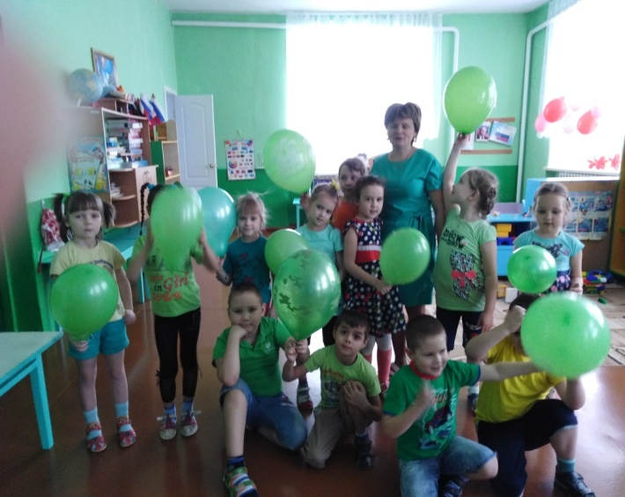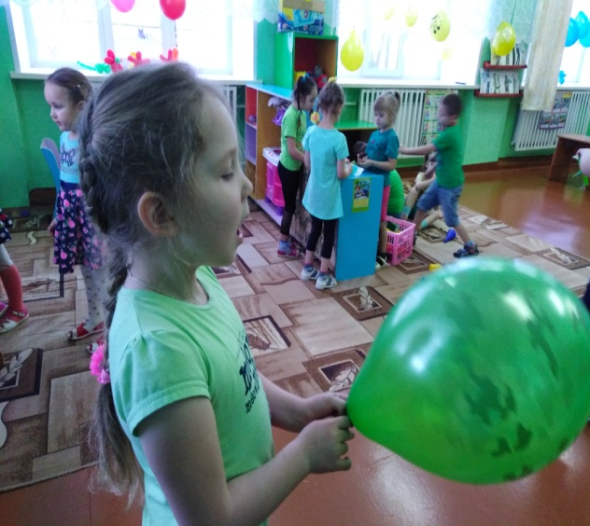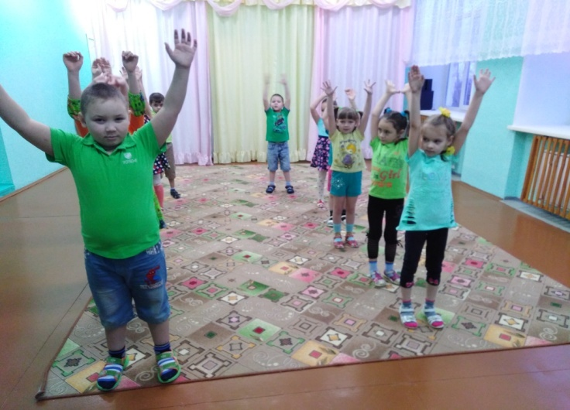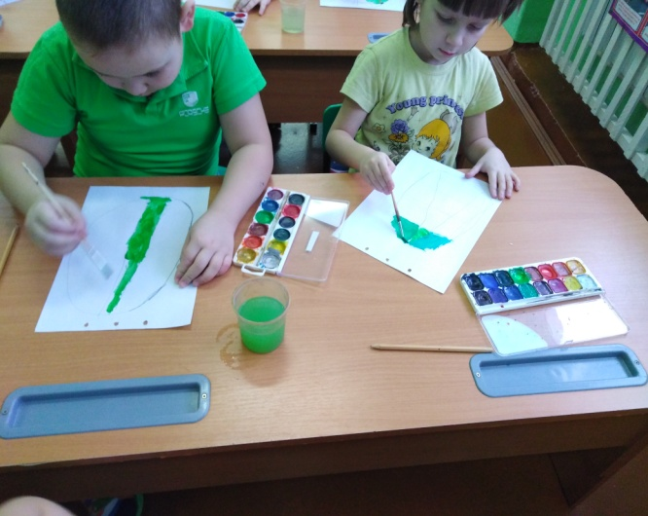**Пятница – «Путешествие в разноцветное королевство».**

Я подарок разноцветный

Подарить решила маме.

Я старалась, рисовала

Четырьмя карандашами.

Но сначала я на красный

Слишком сильно нажимала,

А потом, за красным сразу

Фиолетовый сломала,

А потом сломался синий,

И оранжевый сломала...

Все равно портрет красивый,

Потому что это - мама!

Петр Синявский.

1. Игровая деятельность:
   * Дидактические игры: «Соберем букеты для Гномиков», «Сложи узор».

Цель: закреплять умение группировать предметы по цвету.

Оборудование: Гномики (желтый, красный, зеленый, синий), цветы (желтые, красные, зеленые, синие).

Подвижные игры: «Разноцветная карусель»

Цель: развивать умение быстро бегать, не наталкиваясь друг на друга.

* Упражнение на развитие мелкой моторики рук: «Радуга- дуга»

1. Познавательная деятельность:

* Формирование целостной картины мира:
* РЭМП: «Цветные домики».

1. СКР.

«Разноцветная уборка»

 Цель: развивать умение группировать предмету по цвету.

Оборудование: корзины (желтого, красного, зеленого, синего цветов), разноцветные игрушки.

VII. Развитие речи.

* Заучивание стихотворения «Цветной дождик»

Цель: познакомить с содержанием стихотворения, поощрять попытки выполнять движения по тексту; учить договаривать слова, фразы.

* Чтение рассказа «Разноцветная сказка» С. Я. Маршак;
* Просмотр мультфильма В. Катаев «Цветик-семицветик», «Запутанные истории».
* Просмотр презентаций:
* Чтение стихотворения «Разноцветный подарок» Петр Синявский.
* Отгадывание «разноцветных» загадок;

1. Художественное творчество:

* Рисование «Праздничный салют»

 Цель: учить детей рисовать пальчиками, развивать мелкую моторику рук. Закреплять основные цвета.

Оборудование: заготовка на каждого ребенка (лист бумаги, в нижней части которого приклеены разноцветные дома).

1. Музыкальное развитие.

Танец с платочками.

 Цель: развивать чувство ритма, усвоение различных танцевальных движений, закреплять название основных цветов (желтый, красный, зеленый, синий).

Оборудование: разноцветные платочки (по количеству детей).

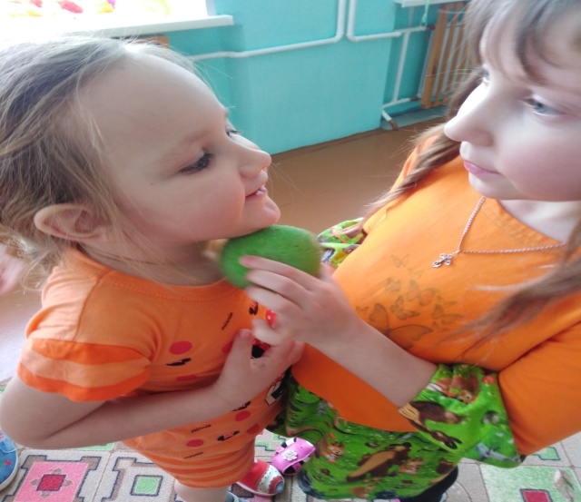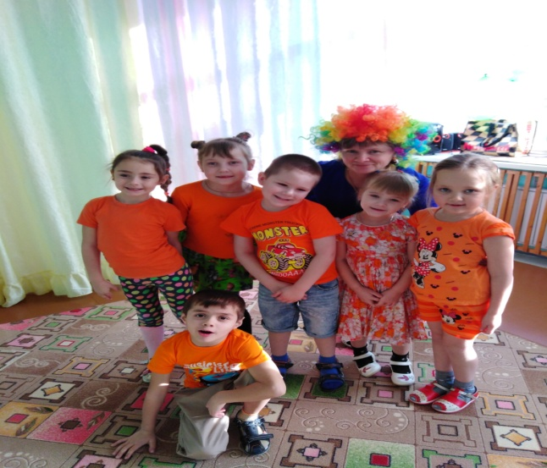

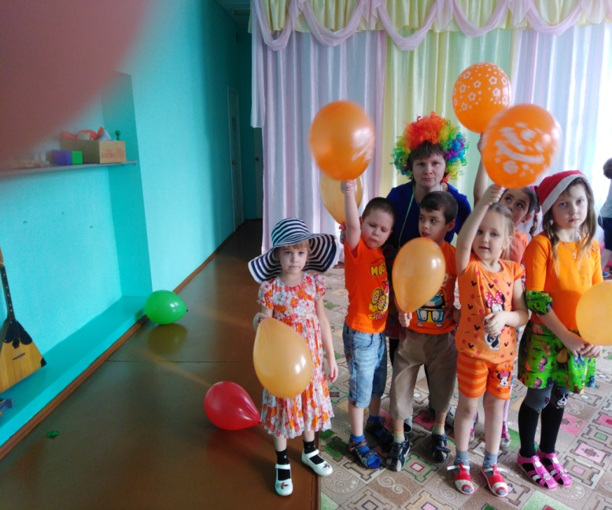

**Ожидаемый  результат:**

* **для детей**- получать и закреплять на практике знания о цветовом спектре, учить различать цвета, сопоставлять их с предметами, различать теплые и холодные цвета. Развивать воображение, умения видеть характерные признаки предметов.
* **для педагогов**- продолжение освоения метода проектирования – метод организации насыщенной детской деятельности, который дает возможность расширять образовательное пространство, придать ему новые формы, эффективно развивать творческое и познавательное мышление дошкольников.
* **для родителей**- расширять возможности сотрудничества со своими детьми.

**Участники проекта**: дети подготовительной группы, родители воспитанников, воспитатели группы.

**Завершение проекта:**

* проявление фантазии, индивидуальности и оригинальности каждого ребёнка;
* психологическая разгрузка, снятие эмоционального напряжения у детей;
* вовлечение родителей в педагогический процесс, укрепление заинтересованности в сотрудничестве с ДОУ;
* представление и популяризация проекта;
* создание портфолио проекта.